PRACOVNÍ LIST

Úkoly:

1) Na mapě vyznačte rozšíření tropických deštných pralesů.

2) Vyznačte, kde se pěstují užitkové rostliny uvedené v prezentaci Užitkové rostliny tropických deštných pralesů.

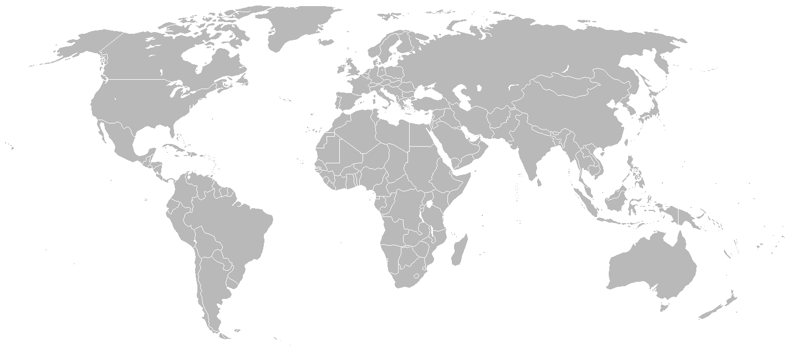
3) Použijte literaturu nebo internet.
Použitý obrázek [cit. 2010-16-04]. Dostupný pod licencí Creative Commons – na http://www.wikimedia.org
http://commons.wikimedia.org/wiki/File:BlankMap-World-1985.png
Dostupné z Metodického portálu www.rvp.cz, ISSN: 1802-4785, financovaného z ESF a státního rozpočtu ČR. Provozováno Výzkumným ústavem pedagogickým v Praze.

